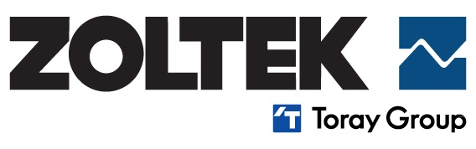
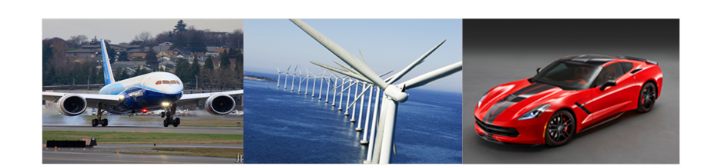
Nyergesújfalu, Hungary
Biztosan vannak olyanok, akik tudják, hogy hol van a kapcsolódási pont a dániai tengerparti szélturbinák, a Ferihegyen landoló repülőgépek, a BMW i3 és i8 autói valamint londoni olimpia aranyérmes kajakosainak evezőlapátja között. Igen, mindegyikben alkalmaznak karbon szálas technológiát. Azt viszont már kevesebben tudják, hogy Európa legnagyobb szénszálgyártó üzeme – a Zoltek Zrt. - Komárom-Esztergom megyében található.
A Zoltek Companies, Inc. (www.zoltek.com) a japán Toray Group (www.toray.com) tagja, amely több mint 50.000 embert foglalkoztat világszerte. A Zoltek Zrt. a vállalatcsoport magyarországi gyára. 1300 fős nyergesújfalui üzemünk – a Toray Group világpiaci szerepe, mérete által megerősített háttérrel maga mögött – jelenleg is folyamatosan növeli gyártási kapacitását, melynek köszönhetően cégünkhöz
R&D mérnök
munkatársat keresünk
Feladatok:
- Szénszál és Oxidált szál alkalmazás fejlesztés,
- Kísérleti gyártástervezés, felügyelet és értékelés,
- Mechanikai vizsgálatok,
- Analitikai vizsgálatok,
- Textil vizsgálatok,
- Kompozit gyártástechnológiai vizsgálatok,
- Vevők műszaki támogatása.
Elvárások:
- Felsőfokú mérnöki végzettség (vegyész-, vagy gépészmérnök),
- Aktív társalgási szintű angol nyelvtudás,
- MS Office felhasználói szintű ismerete (erős Excel),
- Önálló- és csapatmunkára való képesség.

Ha szakmai eredményeket és karriert keres egy innovatív cégnél, akkor örömmel megismerkednénk Önnel.

Pályakezdők jelentkezését is várjuk!
Jelentkezés módja: Magyar és angol nyelvű szakmai önéletrajzát és motivációs levelét, kérjük, küldje el az alábbi email címre: karrier@zoltek.hu

